**PLAN DE CLASE/NOTA TÉCNICA**

**NIVEL: PRIMARIA**

**MARTES 01 NOVIEMBRE**

**1.- NOMBRE DEL PROFESOR: Ana Lilia Hernández Sánchez GRADO: 3° GRUPO: “A”**

**2.- ASIGNATURA: LECTURA**

**3.- TRIMESTRE: 1°**

**4.- SEMANA: Semana del 31 de octubre al 04 noviembre 2022**

**5.- TIEMPO: 20 minutos**

**6.- TEMA: LECTURA “DÍA DE MUERTOS”**

**7.- PROPÓSITOS: Que los alumnos lean y comprendan narraciones de diversos géneros**

**8.- COMPETENCIA: Lectura de narraciones de diversos subgéneros**

**9.- APRENDIZAJE ESPERADO: Lee y escucha la lectura de textos narrativos sencillos**

**10.- CONTENIDOS: Lectura de comprensión**

**11.- RECURSOS:** Nota técnica con imágenes y explicación

**12.- MATERIALES:** cuaderno, lápices y colores, plataforma

**13.- IMPLEMENTACIÓN DE ACCIONES DEL P.E.M.C En proceso de autorización**

**14.- INICIO:**

Comenzaremos preguntándoles si saben lo qué es el día de muertos y de donde proviene

* **Actividad rompe hielo: Lluvia de ideas sobre la tradición de día de muertos**
* **Preguntas introductorias: ¿Cómo celebran este día? ¿Ponen ofrenda?**

**15.- DESARROLLO:**

**ESCUCHARÁN LA LECTURA “DÍA DE MUERTOS”**

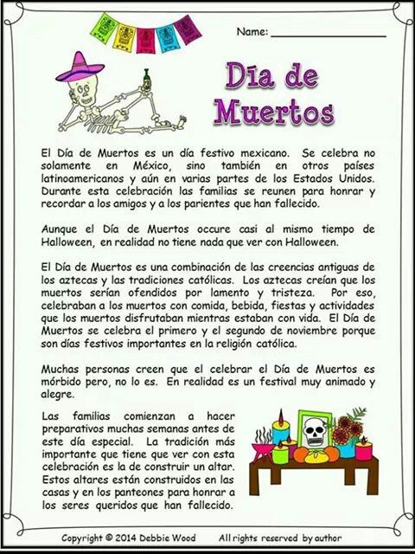

**16.- CIERRE:**

**Actividad y Tipo de organización: Individual ( x ) Equipo ( ) Grupal ( )**

**\*Después de escuchar la lectura, realizarán un dibujo de la forma en que festejan este día y el significado de la ofrenda para cada uno de ellos.**

**17.- EVALUACIÓN: Autoevaluación ( ) Coevaluación ( ) Heteroevaluación ( x )**

Se evaluará la actividad realizada en cuaderno y la participación durante la clase con el objetivo identificar si existen dudas sobre la lectura analizada.

* **ACTITUDINAL:** Cumple con su asistencia y participación
* **CONCEPTUAL:** Completa sus actividades en tiempo y forma
* **PROCEDIMENTAL:** Maneja la comprensión lectora

**18.- TAREA:**

**\*Sin tarea**

**PLAN DE CLASE/NOTA TÉCNICA**

**NIVEL: PRIMARIA**

**MARTES 01 NOVIEMBRE**

**1.- NOMBRE DEL PROFESOR: Ana Lilia Hernández Sánchez GRADO: 3° GRUPO: “A”**

**2.- ASIGNATURA: ESPAÑOL**

**3.- TRIMESTRE: 1°**

**4.- SEMANA: Semana del 31 de octubre al 04 noviembre 2022**

**5.- TIEMPO: 50 minutos**

**6.- TEMA: CALAVERITAS LITERARIAS**

**7.- PROPÓSITOS: Identificar los versos y las estrofas dentro de este género literario**

**8.- COMPETENCIA: Estudio**

**9.- APRENDIZAJE ESPERADO: Explora textos de diversos géneros literarios**

**10.- CONTENIDOS: Comprensión de textos**

**11.- RECURSOS:** Nota técnica con imágenes y explicación

**12.- MATERIALES:** cuaderno, lápices y colores, plataforma

**13.- IMPLEMENTACIÓN DE ACCIONES DEL P.E.M.C En proceso de autorización**

**14.- INICIO:**

Comenzaremos recordando ¿qué es la calaverita literaria?

* **Actividad rompe hielo: Lluvia de ideas sobre la calaverita literaria**
* **Preguntas introductorias: ¿cuáles son las características de las calaveritas literarias?**

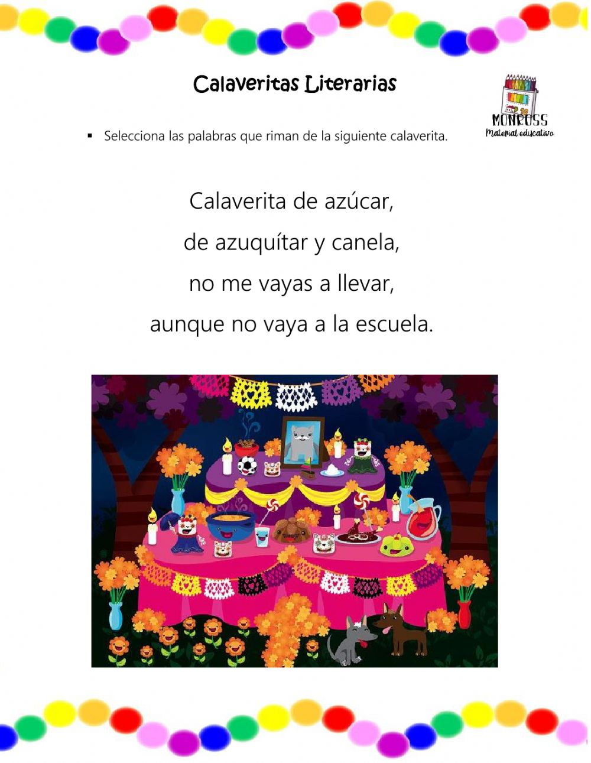**15.- DESARROLLO:**

**LAS CALAVERITAS LITERARIAS**

* Cada uno de los alumnos dará lectura a sus calaveritas literarias y expresarán si se les dificultó o no realizarla.

**16.- CIERRE:**

**Actividad y Tipo de organización: Individual ( x ) Equipo ( ) Grupal ( )**

**\*Lectura a sus calaveritas literarias**

**17.- EVALUACIÓN: Autoevaluación ( ) Coevaluación ( ) Heteroevaluación ( x )**

Se evaluará la actividad realizada y la participación durante la clase con el objetivo identificar si existen dudas sobre el tema visto.

* **ACTITUDINAL:** Cumple con su asistencia y participación
* **CONCEPTUAL:** Completa sus actividades en tiempo y forma
* **PROCEDIMENTAL:** Maneja la estructura que debe llevar una calaverita literaria

**18.- TAREA:**

**\*Sin tarea**

**PLAN DE CLASE/NOTA TÉCNICA**

**NIVEL: PRIMARIA**

**MARTES 01 NOVIEMBRE**

**1.- NOMBRE DEL PROFESOR: Ana Lilia Hernández Sánchez GRADO: 3° GRUPO: “A”**

**2.- ASIGNATURA: MATEMÁTICAS**

**3.- TRIMESTRE: 1°**

**4.- SEMANA: Semana del 31 de octubre al 04 noviembre 2022**

**5.- TIEMPO: 50 minutos**

**6.- TEMA: REPASANDO LAS TABLAS DE MULTIPLICAR. TEMÁTICA DÍA DE MUERTOS**

**7.- PROPÓSITOS: Repasar las tablas de multiplicar**

**8.- COMPETENCIA: Número, álgebra y variación**

**9.- APRENDIZAJE ESPERADO: Repasa y resuelve problemas que involucran el uso de las tablas de multiplicar**

**10.- CONTENIDOS: La multiplicación**

**11.- RECURSOS:** Nota técnica con imágenes y explicación

**12.- MATERIALES:** cuaderno, lápices y colores, plataforma

**13.- IMPLEMENTACIÓN DE ACCIONES DEL P.E.M.C. En proceso de autorización**

**14.- INICIO:**

Comenzaremos realizando un breve repaso de las tablas de multiplicar al azar

* **Actividad rompe hielo: Tablas de multiplicar al azar**
* **Preguntas introductorias: ¿cómo aplicamos estas operaciones en nuestra vida cotidiana?**

**15.- DESARROLLO:**

**REPASO DE TABLAS DE MULTIPLICAR**

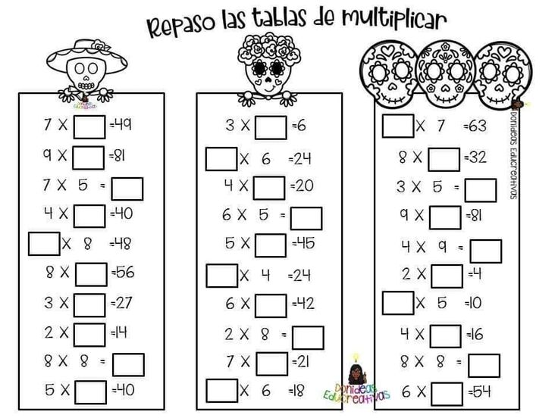

**16.- CIERRE:**

**Actividad y Tipo de organización: Individual ( X ) Equipo ( ) Grupal ( )**

**\*Contesta la hoja de actividad con las tablas de multiplicar y pégala en tu cuaderno de matemáticas**

**17.- EVALUACIÓN: Autoevaluación ( ) Coevaluación ( X ) Heteroevaluación ( )**

Se evaluará la actividad realizada en cuaderno y la participación durante la clase con el objetivo identificar si existen dudas con respecto al tema de las sumas y restas.

* **ACTITUDINAL:** Cumple con su asistencia y participación
* **CONCEPTUAL:** Completa sus actividades en tiempo y forma
* **PROCEDIMENTAL:** Maneja de manera correcta algunas tablas de multiplicar

**18.- TAREA:**

**\*Sin tarea**